CIRCULAR EXTERNA
SGF-0150-2026
SGF-PUBLICO
03 de febrero de 2026

La Superintendencia General de Entidades Financieras, informa a:

- Bancos públicos y privados.
- Banco Popular.
- Caja de Ahorro y Préstamo de la ANDE.
- Organizaciones Cooperativas de Ahorro y Crédito.
- Asociaciones Mutualistas de Ahorro y Crédito.
- Empresas financieras no bancarias supervisadas por SUGEF.

Asunto: Presentación de resultados de las Evaluaciones Nacionales de Riesgos (FT–FPADM) y de las Evaluaciones Sectoriales del Sistema Financiero y OSFL.

CONSIDERANDO QUE:

- La Recomendación 1 del GAFI, relativa a la evaluación de riesgos y aplicación del enfoque basado en riesgo, establece que: “Los países deben identificar, evaluar y entender sus riesgos de lavado de activos/financiamiento del terrorismo (…). Con base en esa evaluación, los países deben aplicar un enfoque basado en riesgo (EBR) a fin de asegurar que las medidas para prevenir o mitigar el lavado de activos y el financiamiento del terrorismo sean proporcionales a los riesgos identificados.”

- El Resultado Inmediato 1 señala, como característica de un sistema efectivo, que “el país identifica, evalúa y comprende apropiadamente sus riesgos en materia de lavado de activos y financiamiento del terrorismo y hace coordinaciones internas para instaurar acciones dirigidas a mitigar esos riesgos.”

- La Superintendencia General de Entidades Financieras, en coordinación con la Unidad de Inteligencia Financiera del Instituto Costarricense sobre Drogas como ente rector nacional, realizó la Evaluación Sectorial de Riesgos de LA/FT/FPADM del Sistema Financiero Nacional, así como una Evaluación Sectorial del Riesgo de FT en Organizaciones Sin Fines de Lucro.

- En observancia de las recomendaciones del GAFI, es de interés de esta Superintendencia difundir los resultados de las Evaluaciones Nacionales de Riesgos de FT y FPADM realizadas por la Unidad de Inteligencia Financiera, así como de las Evaluaciones Sectoriales del Sistema Financiero y de las OSFL, a fin de que las entidades financieras los utilicen como insumo para la evaluación de riesgo propia de cada entidad y, con ello, gestionen adecuadamente dichos riesgos y apliquen las acciones mitigadoras correspondientes.

DISPONE:

- Presentar los principales resultados de las evaluaciones de riesgos aplicables a las entidades financieras supervisadas por SUGEF.

- La actividad se realizará el 19 de febrero de 2026, en modalidad presencial, en el Auditorio del Edificio Tournón del Banco Central de Costa Rica, ubicado en Avenida 13 y 17, calle 3a, frente a las oficinas centrales del Ministerio de Trabajo y Seguridad Social San José, Barrio Tournón, en horario de 9:00 a.m. a 12:30 m.d.

Se debe considerar que no se cuenta con espacio de parqueo.

- La charla está dirigida únicamente a los sujetos obligados establecidos en el artículo 14 de la Ley 7786, por lo que se verificará que las personas participantes previamente inscritas pertenezcan a una entidad supervisada; en caso contrario, serán excluidas de la actividad.

- Se requiere la participación obligatoria del oficial de cumplimiento titular, del oficial de cumplimiento adjunto y de aquellos colaboradores que la entidad considere necesarios, según sus funciones en materia de gestión de riesgos LA/FT/FPADM.

- Para efectos de organización interna y a fin de garantizar una representación equitativa, se asignará a cada entidad una cantidad específica de espacios, cuyo detalle se adjunta en la tabla incluida como Anexo #1 a esta circular.

- Para formalizar la participación en esta actividad, las entidades deberán registrar la información de las personas asistentes a más tardar el 10 de febrero de 2026, mediante el siguiente enlace: https://forms.office.com/r/wvT4eUCHae?origin=lprLink

De requerir aclaraciones se puede comunicar con Raquel Ureña Gómez, teléfono 2243-4760, correo urenagr@sugef.fi.cr.

Atentamente,

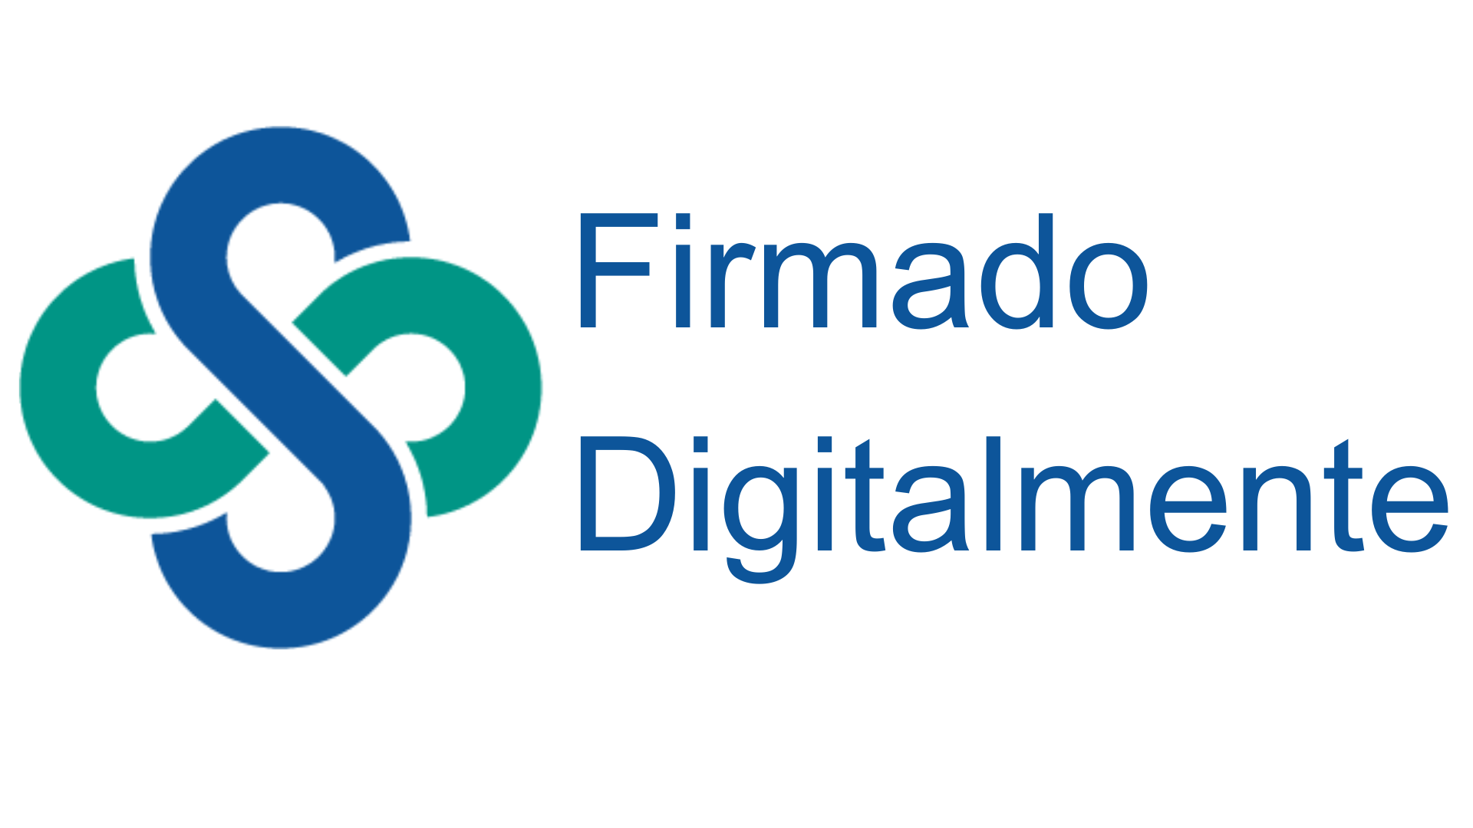
Hazel Valverde Richmond
Superintendente
Superintendencia General de Entidades Financieras

ANEXO
Espacios por entidad | 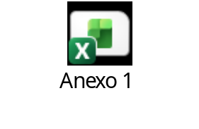

CE. Román Chavarría Campos, Jefe UIF

